Laporan Kegiatan sebagai Narasumber di RRI

\*Judul Kegiatan: Tawanan dalam Rumah Tangga: Teka-Teki Hubungan dan Keselarasan

\*Tanggal: 27 Februari 2024

\*Tempat:\* Radio Republik Indonesia Pro-4 Bukittinggi

1. Pendahuluan:

Pada tanggal [tanggal kegiatan], saya diundang sebagai narasumber di Radio Republik Indonesia (RRI) untuk membahas tema "Tawanan dalam Rumah Tangga: Teka-Teki Hubungan dan Keselarasan." Kegiatan ini bertujuan untuk mengangkat isu-isu terkait dinamika hubungan dalam rumah tangga, dengan fokus pada tantangan yang sering dihadapi oleh pasangan suami istri dan bagaimana menciptakan keselarasan dalam rumah tangga.

2. Tujuan Kegiatan:

- Mengedukasi pendengar tentang dinamika hubungan dalam rumah tangga.

- Membangun pemahaman tentang tanda-tanda ketidakseimbangan dalam hubungan.

- Memberikan solusi dan saran praktis untuk menciptakan keharmonisan dan keselarasan dalam rumah tangga.

3. Materi yang Disampaikan:

a. Definisi Tawanan dalam Rumah Tangga:

- Menjelaskan konsep "tawanan dalam rumah tangga" sebagai kondisi di mana salah satu atau kedua pasangan merasa tertekan atau tidak bebas dalam hubungan mereka.

b. Tanda-tanda Ketidakseimbangan Hubungan:

- Menyampaikan indikator-indikator umum seperti komunikasi yang buruk, ketidakpercayaan, kekerasan verbal atau fisik, dan perasaan terisolasi.

c. Penyebab Konflik dalam Rumah Tangga:

- Membahas faktor-faktor yang dapat memicu konflik, seperti perbedaan nilai, ekonomi, tekanan pekerjaan, dan kurangnya waktu berkualitas bersama.

d. Strategi Mencapai Keselarasan:

- Memberikan tips praktis seperti pentingnya komunikasi terbuka, pengembangan empati, konseling pasangan, dan mencari solusi bersama.

e. Pentingnya Dukungan Sosial dan Profesional:

- Menyoroti manfaat dukungan dari keluarga, teman, dan profesional seperti konselor atau psikolog.

\*4. Diskusi dan Interaksi:\*

- \*Sesi Tanya Jawab:\*

- Pendengar diberikan kesempatan untuk mengajukan pertanyaan terkait masalah yang mereka hadapi dalam rumah tangga.

- Beberapa pertanyaan yang muncul antara lain tentang cara mengatasi ketegangan dalam komunikasi, langkah-langkah awal untuk mencari bantuan profesional, dan bagaimana mengembalikan kepercayaan dalam hubungan.

- \*Testimoni dan Cerita dari Pendengar:\*

- Beberapa pendengar berbagi pengalaman pribadi mereka, yang memperkaya diskusi dengan berbagai perspektif dan solusi yang telah mereka coba.

---

\*5. Kesimpulan dan Rekomendasi:\*

- Menegaskan pentingnya kesadaran diri dan keterbukaan dalam menghadapi masalah rumah tangga.

- Mendorong pendengar untuk tidak ragu mencari bantuan jika menghadapi masalah yang sulit diatasi sendiri.

- Mengajak semua pihak untuk lebih memahami dinamika hubungan dan berusaha menciptakan lingkungan rumah tangga yang harmonis dan penuh kasih.

---

\*6. Penutup:\*

Saya mengucapkan terima kasih kepada RRI dan seluruh pendengar yang telah berpartisipasi dalam acara ini. Semoga diskusi ini dapat memberikan manfaat dan inspirasi dalam menciptakan rumah tangga yang lebih bahagia dan harmonis.

\*Terima Kasih.

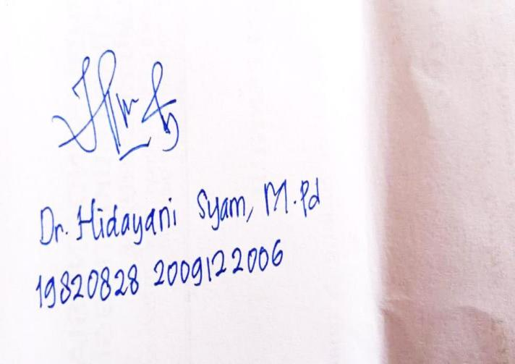

Dr. Hidayani Syam, M. Pd